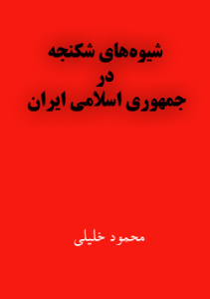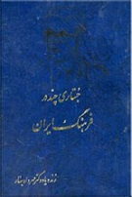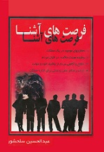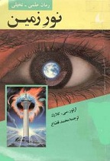
نور زمین
آرتور چارلز کلارک، نویسنده داستان های علمی تخیلی، ازمشاهیر عصر حاضر است که در اغلب کشورها او را به دلیل رویاهای بلندپروازانه اش می شناسند؛ خصوصا به این خاطر که بسیاری از رویاهای او در زمان زندگی اش رنگ واقعیت به خود گرفت. وی تالیفات بسیاری در زمینه علوم و کاربردهای فناوری فضایی دارد که بسیاری از آنها الهام بخش هم عصرانش در بهره مندی از موهبت فضا بوده است
http://ketab.bashariyat.org/?p=11206
فرصتهای آشنا
در این کتاب می خوانید: ۱- فعالیتهای موجود در یک مملکت ۲- وظیفه هیئت حاکمه در قبال مردم ۳- اطلاع از آگاهی مردم از وظایف خود و دولت ۴- ارائه راه کار علمی برای اداره مملکت. مطالعه این کتاب را به اساتید دانشگاه – فرهنگیان – دانشجویان – نیروهای نظامی – مسئولین دولتی و سایر اقشار توصیه به مطالعه می نمایم.
http://ketab.bashariyat.org/?p=11202
جستاری چند در فرهنگ ایران
این کتاب گزیده مقالات و گفت و شنودهایی درباره فرهنگ، تاریخ و زبان ایران در اعصار باستانی است که طی سی سال فراهم آمده و منتشر شده است. مهرداد بهار (۱۳۷۳ – ۱۳۰۸ش) زبان شناس و اسطوره شناس معاصر این مقالات را بر پس از تحقیق و تتبع در متون پهلوی نگاشته است. این کتاب دیدی عینی درباره پدیده های اجتماعی – تاریخی دارد و در آن سعی شده که از تعصب دوری شود. علاوه بر مقالات، زندگینامه ملک الشعرا و شرح قیام ژاندارمری خراسان به سرکردگی محمد تقی پسیان نیز آمده است. دکتر مهرداد بهار، پنجمین فرزند ملک الشعرای بهار، همچون پدر کمک شایانی به شناخت فرهنگ ایران کرد. وی اولین محقق آکادمیک در اسطوره شناسی زبان ایرانی بوده و تحقیقات ارزشمندی در این باره انجام داد. وی در شمار ایرانشناسانی است که به تاریخ، فرهنگ و اساطیر ایران با نگاهی نو پرداخته است
http://ketab.bashariyat.org/?p=11198
شیوه‌های شکنجه در جمهوری اسلامی ایران
ما محارب بعد از دستگیر شدن توبه اش پذیرفته نمی‌شود و کیفرش همان است که ، قرآن بیان می‌کند ، کشتن به شدید‌ترین وجه ، حلق آویز کردن به فضاحت بار‌ترین حالت ممکن ، و دست راست و پای آنها باید بریده شود …تعزير بايد پوست را بدرد و از گوشت عبور کند و استخوان را درهم شکند .( کيهان ۲۸ شهريور ۱۳۶۰ محمدي گيلاني ر ئيس دادگاه هاي انقلاب (اسلامي آن زمان و عضو شوراي نگهبان کنوني
يکي از احکام جمهوري اسلامي اين است که هر کس در برابر اين نظام امام عادل بايستد. کشتن او واجب ا ست . و زخمي اش را بايد زخمي تر کرد که کشته شود .. اين حکم اسلام است، چيزي نيست که تازه آورده باشم. (کيهان ۲۹ شهريور ۱۳۶۰ (موسوي تبريزي دادستان کل انقلاب اسلامي د يروزي و اصلاح طلب امروزي
http://ketab.bashariyat.org/?p=11192

